**Functioneel ontwerp**

**Inhoudsopgave**

1. inleiding
2. inspiratie
3. wireframes

**Inleiding**

we gaan een hoofdpagina maken als waar er een inlog en registreer formulier zijn waarvan de gegevens naar een database gestuurd worden. Na het login/registreer scherm word je naar een bericht pagina gestuurd waar je kan een bericht kan plaatsen onder een post van iemand. In de header i komt een nav balk waar je naar verschillende onderwerpen kan gaan om een bericht onder het onderwerp kan plaatsen.

**inspiratie**

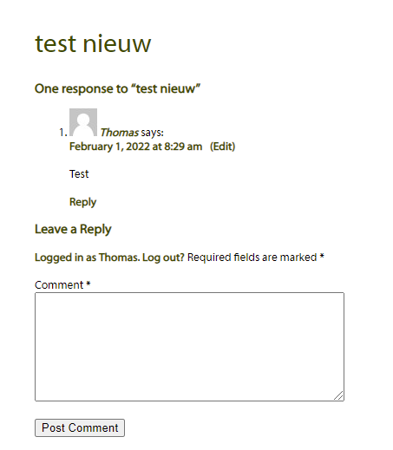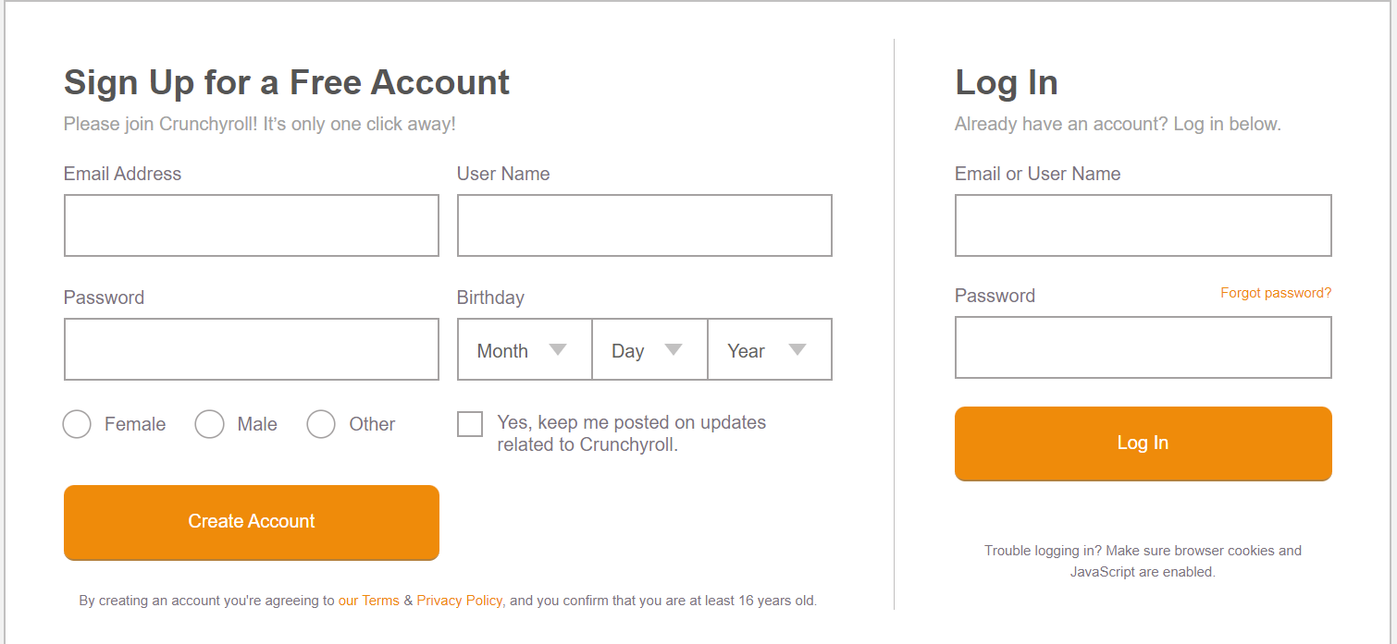

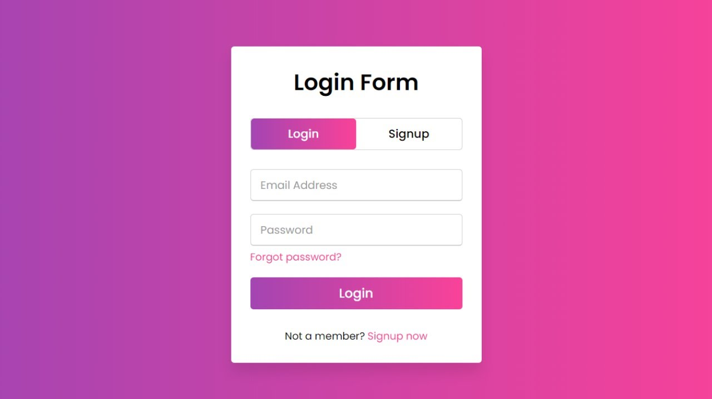

**wireframes**

